算子类型

O型算子：圆形，功能简单，输入输出数据量不变，无延迟，可无限并行、串行

M型算子：椭圆形，功能复杂，像素数、图像大小可能改变，数据源属于此类型

P型算子：近似于M型，P型不会主动锁死输入端，只会被动死锁（不是特别懂这个区别）

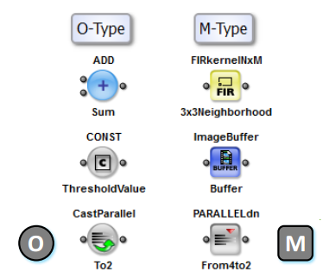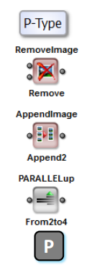

O型网络

完全由O型算子组成

输入仅为一个M型算子

输出可以为多个M型算子

分支无限制，无循环（Presentation，P120）

M型网络

仅由O型算子和M型算子组成

分支：无限制

合并：仅通过具有同步功能的M型算子

同步

每个O型算子的输入都必须来自同一个M型算子，否则会有紫色警告

P.S. 更多的需要查看随软件附带的Examples